PLAN RATUNKOWY NURKOWISKA
JEZIORO LUSOWSKIE

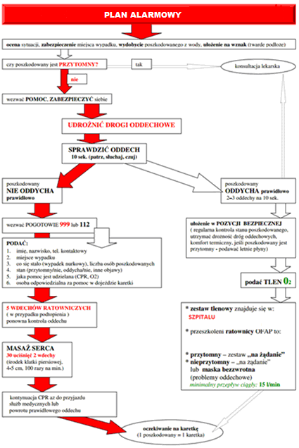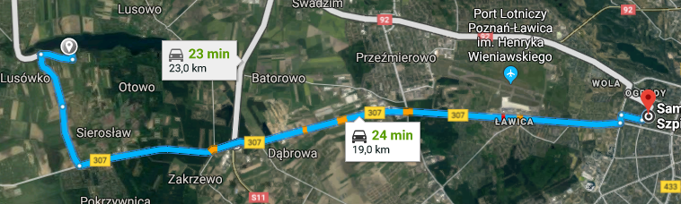
- TELEFONY ALARMOWE:
SZPITAL | 112  61 854 90 00 | ul. Szamarzewskiego 82/84 Poznań | 19km/24min
STRAŻ POŻARNA | 998  61 814 69 98 | ul. Ogrodowa 3, 62-080 Lusowo | 6km/10 min
POLICJA | 997  61 841 48 60 | ul. 23 Października 29 Tarnowo Podgórne | 9km /14 min
KOMORA DEKOMPRESYJNA | 71 733 11 10 | Ul. Borowska 213, Wrocław | 185km/160min
LEKARZ DYŻURNY KRAJ | 22 831-34-40 | Od 16:00 do 8:00
Lotnicze pogotowie Rat. | 22 227-76-60 | Poznań-Ławica ul. Bukowska 285 Poznań | 15km/19min
DAN Polska | 58 622-51-63 | Od 8:00 do 15:00

PLAN UTWORZONY 16.04.2018r. - PRZED NURKOWANIEM NALEŻY POTWIERDZIĆ DANE
ZANURZSIE.PL
Portal tworzony przez nurków dla nurków
kontakt@zanurzsie.pl, 506-687-199, www.zanurzsie.pl

